2011年浙江省嘉兴一中高二4月月考地理试题

考生须知：
1.本测试分为试题卷和答题卷。试题卷分第I卷和第II卷两部分，共100分。
2.考生将选择题的答案填在答题卡上。
第I卷（选择题 共50分）
一、单项选择题，共30小题，共25题，共50分每小题2分
读我国局部地区简图（图1），回答1-4题：
95°
105°
35°
30°
甲
巴颜喀拉山
玉树
成都
天水
图1
1．图示地区进行交通运输建设时，应充分考虑
的地质灾害是
①地震 ②水土流失 ③冻土
④滑坡 ⑤泥石流 ⑥暴雨
A．①②③ B．③④⑤
C．①⑤⑥ D．①④⑤
2．关于对甲山区特点的叙述，正确的是
A．草场面积广阔，畜牧业发达 B．河流水能丰富，航运价值大
C．森林茂密，生物资源丰富 D．山河相间，地势南高北低
3．图示地区经济发展的主要限制性因素是
A．交通 B．劳力 C．政策 D．资源
4．下列对玉树地区气候特征的描述，正确的是
A．气候干燥，气温年较差大 B．太阳辐射强烈，昼夜温差大
C．夏季高温多雨，雨热同期 D．终年寒冷，降水较多而均匀
读某山地南北坡年降水量分布示意图（图2），回答5—6题。
5．该山地最可能属于
A．太行山 B．秦岭
C．南岭 D．天山
风向
降水量
高度
4000
3000
2000
1000
120
80
40
0
40
80
100
200
300
400
500
年降水量（mm）
水平距离（km）
图2
6．降水垂直变化最小处位于山地
A．北坡海拔1600米附近
B．南坡海拔1600米以上
C．南坡海拔1000米以上
D．北坡海拔1000米以上

亚洲某地（约27°N，86°E），蓝天与白云交织，雪山与湖泊辉映…….

图3

7．该地所属的气候类型是
A．热带稀树草原气候 B．高原山地气候 C．温带大陆性气候 D．地中海气候
8.该地的相对地理位置位于
A．喜马拉雅山脉南侧 B．德干高原北部 C．阿拉伯海沿岸 D．地中海沿岸
9．该地属于亚洲地理分区中的
A．中亚 B.南亚 C．西亚 D．东南亚
甲
乙
丙
丁
图4
读我国四大分区图（图4），回答10-11题。
10．“早穿皮袄午穿纱，围着火炉吃西瓜”
是图中我国哪一地区的写照
A．甲地区 B．乙地区
C．丙地区 D．丁地区
11．丙地区种植业多分布于
A．平原地区 B．河谷地区
C．山地缓坡 D．山地陡坡
读“108°E的地形剖面图”（图5）。据图回答12-13题。
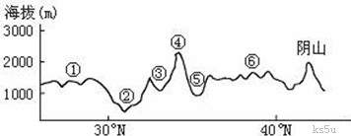

图5

12.符合①地地形特征的是
A.有喀斯特地貌分布 B.具有广阔平原 C.海拔较高，起伏不大 D.远看成山，近看成川
13.关于⑤地形区形成原因的说法，正确的是
A.主要是流水侵蚀形成 B.主要是冰川侵蚀形成
C.主要是断裂陷落形成 D.主要是受挤压凹陷形成
图6是我国某河干流一个水文站测得的全年各月流量统计图，据此回答14-15题。
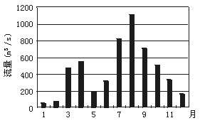

图6

14．该河位于我国
A．西北地区 B．华北地区 C．东北地区 D．南方地区
15．该河流域适合种植的经济作物是
A．小麦 B．甜菜 C．棉花 D．小米
图7为“我国江南丘陵某地地形结构和农业用地结构的饼状图”。对比分析回答16—17题。
图7

16．限制该地区种植业发展的最主要因素是
A．光照 B．热量 C．土壤 D．水源
17．造成该地农业用地结构不合理的主要原因是
A．过度开垦 B．过度放牧 C．过度樵采 D．过度养殖

读“我国沿32°N所做的地形剖面图（图8）”，回答18-19题。
海拔（米）
8000
6000
4000
2000
0
80°
90°
100°
110°
120°
甲
乙
丙
图8

18．我国地势的主要特点是
A．地形复杂多样，山区面积广大 B．多高原山地，中间高四周低
C．西低东高，山脉呈网络状分布 D．西高东低，呈阶梯状分布
19．假设丙处地势最高，甲处地势最低，下列叙述正确的是
A．河流的流向大多自东向西 B．利于海洋水汽深入内陆
C．水能资源会更加丰富 D．西部生物种群会更加丰富
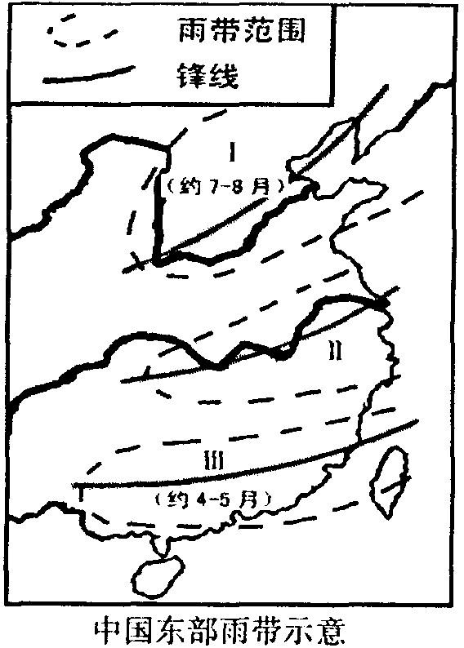
影响农业生产的因素，既有自然条件因素，又有社会经济因素。上海市位于亚热带季风气候区，又位于我国东部沿海经济发达地区。读“中国东部雨带示意”图（图9），回答第20-21题。
20．根据雨带在Ⅰ、Ⅲ地区的时间，可以推论，在一般年份，雨带推移至上海地区的时间大致是
A 4～6月 B 6～7月
C 6～8月 D 5～8月
21．如在7月以后，雨带仍未推移进入Ⅰ地区，我国东部地区将可能产生灾害的状况是
A 南旱北涝 B 南北皆旱
C 南涝北旱 D 南北皆涝
图10中各城市的大气最大降温高度(距地面高度)，
是连续三年中最强的15次冷空气影响的统计平均值。
图9
读图回答22-23题。

图10

22.据图10反映的变化趋势，对下列各地最大降温高度的推断，正确的是
A.合肥小于南宁 B.株洲大于石家庄
C.辽河平原大于洞庭湖平原 D.长江三角洲小于珠江三角洲
23.形成图示趋势的主要影响因素是
A.获得太阳辐射多少 B.距冬季风源地远近
C.下垫面性质的差异 D.对流层厚度的不同

图11为世界1月平均气温10—22℃范围示意图，图12为某地年内各月气温变化曲线与降水量柱状图。读图回答24—25题。

图11
图12

24．世界1月平均气温10—22℃范围在南半球大陆西岸海域明显变宽，主要原因是
A．受寒、暖流共同影响 B．受暖流影响
C．受寒流影响 D．受陆地影响
25．甲、乙、丙、丁四地中，气温和降水特征与图12所示信息相符的是
A．甲地 B．乙地 C．丙地 D．丁地
第Ⅱ卷（非选择题 共50分）
二．综合题（共4题，共50分）
26．(14分)阅读下面图文材料，回答问题。
材料一 新疆部分区域图
河流
交通线
聚落
塔 里 木 盆 地
图13
甲河

材料二 近年来，新疆“红色产业”蓬勃发展。“红色产业”是红色农产品及其加工产业的统称，其中红花、番茄、枸杞是该地区“红色产业”的三大支柱。这里产的番茄色红、质优。
（1）描述图中甲河的水文特征。（4分）

（2）简要说明影响图中交通线路分布的主要因素。（4分）
（3）分析新疆番茄品质优良的自然原因，以及大力发展“红色产业”可能导致的生态问题。
（4分）
（4）指出图示地区农业发展的主要限制性自然因素。（2分）

27．（9分）根据图14，结合所学知识，回答下列问题。
1771年1月17日，渥巴锡率领近17万人踏上东归征程。2月7日，沙皇命令堵截东归的土尔扈特人。7月8日，土尔扈特前锋抵达伊犁河流域。16日，清军总管会见渥巴锡等人。此时东归的土尔扈特部仅剩6万余人。
图14 土尔扈特回归路线示意图
莫斯科
伏
鄂木斯克
顿 河
第比利斯
巴库
0
塔什干
土尔扈特汗国
喀什
咸海
乌鲁木齐
尔
加
河
乌
拉
尔
河
额
尔
齐
斯
河
巴
加
河
木
里
塔
河
犁
伊
湖
什
喀
尔
河
尔
河
伏
姆
阿
锡
尔
河
30°
40°
50°
60°
70°
80°
90°
50°
40°
里
海
380km

（1）土尔扈特汗国和伊犁河谷地都属于温带大陆性气候，但水草丰美，适合游牧业的发展。分别说明两地水资源丰富的原因。（6分）
（2）土尔扈特在回归途中历经艰辛，其中来自自然的威胁主要有哪些?（3分）

28. （11分）阅读图文资料，完成下列各题。图15示意某区域多年平均降雪量与雪期(从当年初雪日到次年终雪日的天数)的空间分布。该区域内丘陵区每年因融雪径流造成的土壤侵蚀较为严重。
甲
120°
130°
50°
45°
40°
国界
主要城市
多年平均雪期/天
多年平均降雪量/天
乙
哈尔滨
丙
长春
沈阳
N
M
图15

（1）根据等雪期线的分布，分析沿MN一线的地形分布特点。（6分）

（2）比较甲、乙两地雪期与降雪量的差异，并解释原因。（5分）

29．（16分）读我国油菜开花日期等值线示意图（图16），回答问题。
油莱生长需要一定的温度和水分条件，我国北起黑龙江．南至海南，西起新疆，东至沿海各省，不论是青藏高原，还是长江中下游平原，总可以看到一片片金灿灿的油菜花。
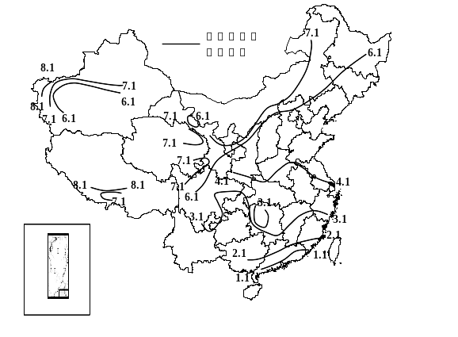

图16 我国油菜开花日期等值线示意图

（1）根据图示信息，归纳我国东南地区油菜开花日期等值线分布的基本特征，并解释其原因。（6分）

（2）4月1日的油菜开花日期等值线在黄准流域有明显向北凸出之势．为什么? （2分）

（3）我国东部6月1日和7月1日油菜开花日期等值线呈什么方向延伸?为什么? （4分）

（4）新疆塔里木盆地周边地区，油菜开花日期等值线的分布特点是什么?为什么？（4分）

